**CRUD no SQL**

O que é esse tal de CRUD? Nada mais é do que um conjunto de operações que você pode fazer dentro do seu banco de dados.

Essa é uma sigla para Create, Read, Update e Delete. Que traduzindo seria criar, ler, atualizar e deletar.

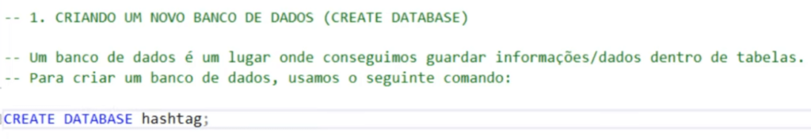Então vamos poder utilizar essas operações dentro de um banco de dados.

Criando um banco de dados

Vamos começar com o comando **CREATE** no SQL para criar um banco de dados. Depois podemos utilizar o comando **CREATE TABLE** para criar uma tabela!

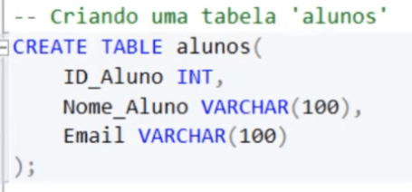

Criando uma tabela com 3 colunas

Nesse comando você vai poder colocar também as colunas e o tipo de dados no SQL Server após o nome da coluna.

Agora que criamos as tabelas nós podemos utilizar o comando **SELECT FROM** para selecionar essas tabelas.

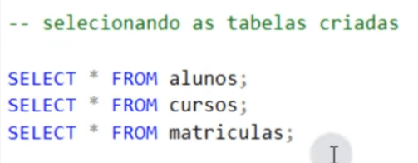

Selecionando tabelas

Você deve notar que não temos informações dentro dessas tabelas, então vamos ter que inserir os dados. Para isso vamos usar o comando **INSERT INTO**.

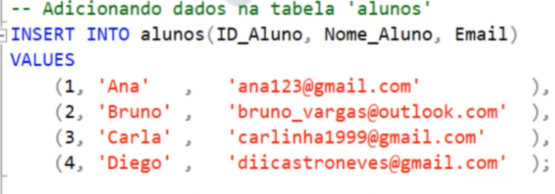Inserindo valores dentro de uma tabela

Depois desse comando vamos colocar qual a tabela e depois (entre parênteses) qual as colunas que vamos adicionar as informações.

Para informar os valores vamos utilizar o comando **VALUES** e separar cada informação por vírgula.

Depois você pode utilizar o comando **SELECT FROM** na tabela de alunos para visualizar esses dados dentro da sua tabela.

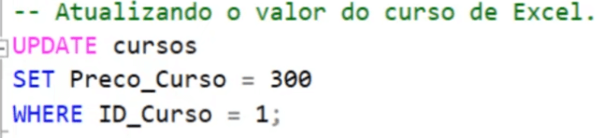Atualizando os dados de uma tabela

Agora nós vamos fazer a atualização de valores dentro do SQL Server. Vamos utilizar o comando **UPDATE** + o nome da tabela.

Em seguida vamos falar qual a coluna vamos alterar e depois qual a linha queremos alterar.

**IMPORTANTE:** É muito importante utilizar depois do comando **SET** utilizar o comando **WHERE**para informar qual é a linha que vamos alterar as informações. Isso é necessário, pois se utilizar apenas o **SET** vai indicar apenas a coluna e com isso iria atualizar todos os valores daquela coluna.

Com isso vamos atualizar o preço do curso que está no ID 1 da tabela cursos.

**OBS:** Lembre-se de baixar o arquivo da aula para poder visualizar todas as tabelas e os dados que foram inseridos!

Por fim vamos ver os comandos **DROP TABLE** e **DROP DATABASE**, que servem para excluir uma tabela ou um banco de dados.

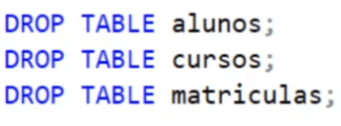Excluindo tabelas

**OBS:** Quando for excluir um banco de dados tem que alterar na caixa superior esquerda, pois se tentar utilizar com o banco de dados ativo o programa vai informar que esse banco está em uso!

Conclusão das Operações CRUD no SQL Server

Hoje eu te mostrei como utilizar as operações CRUD no SQL Server para dar seus primeiros passos e fazer suas análises dentro do banco de dados.

Agora sempre que ouvir essa palavra CRUD você já sabe o que é e como utilizar essas operações dentro do SQL Server.